坚定做好经济工作的信心（经济形势理性看）

高培勇 汪红驹 [人民日报理论](javascript:void(0);)

**人民日报理论**

微信号 rmrbllb

功能介绍 增强理论思维，把握事物本质。

2023-03-13[原文](https://mp.weixin.qq.com/s?__biz=MzA5NTMzMDgzMA==&mid=2735290990&idx=1&sn=e5281f257b1534d1b6ad46ffe91c42d9&chksm=f3a9f4ae610d30e7c45d45f1b2fb7be0871e495a999766ededb37e8b2c90c0bee326817ef7c1&scene=27#wechat_redirect&cpage=90) 发表于

收录于合集

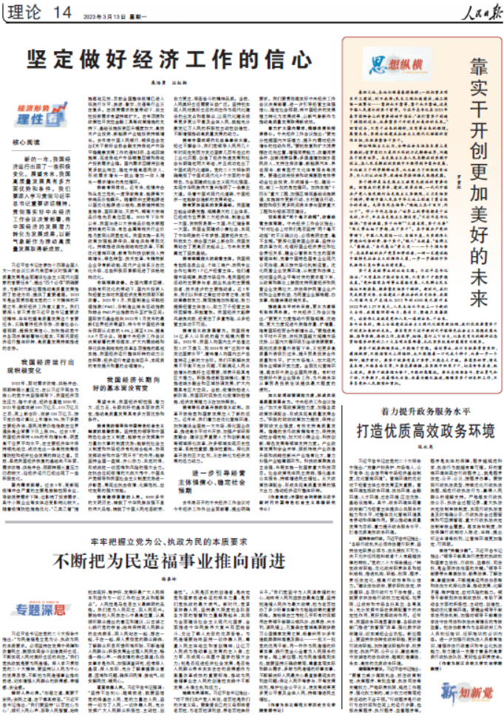

**核心阅读**

新的一年，我国经济运行出现了一些积极变化。展望未来，我国高质量发展具有多方面优势和条件。我们要深入学习贯彻习近平总书记重要讲话精神，贯彻落实好中央经济工作会议决策部署，将中国经济的发展潜力转化为发展成果，以新气象新作为推动高质量发展取得新成效。

　　习近平总书记在参加十四届全国人大一次会议江苏代表团审议时强调“高质量发展是全面建设社会主义现代化国家的首要任务”，提出“四个必须”明确要求，为新时代新征程推动高质量发展指明了前进方向、提供了重要遵循。2023年是全面贯彻落实党的二十大精神的开局之年，做好经济工作意义重大。我们要深入学习贯彻习近平总书记重要讲话精神，牢牢把握高质量发展这个首要任务，正确看待经济形势、改善社会心理预期、提振发展信心，加快推动党中央各项决策部署细化落实，不断巩固经济运行整体好转、高质量发展持续推进的态势。

**我国经济运行出现积极变化**

　　2022年，面对需求收缩、供给冲击、预期转弱三重压力，在以习近平同志为核心的党中央坚强领导下，我国经济顶住压力、稳中求进，经济总量继2020年、2021年连续突破100万亿元、110万亿元之后，再上新台阶、突破120万亿元，按不变价格计算比上年增长3%，快于多数主要经济体，居民消费价格指数在世界通胀高企背景下仅上涨2%。过去3年，我国经济保持4.5%的年均增长率，明显高于世界平均水平，在主要经济体中保持领先地位，成功走出一条高效统筹疫情防控和经济社会发展的辩证之道。目前，虽然我国经济恢复的基础尚不牢固，需求收缩、供给冲击、预期转弱三重压力仍然较大，但经济运行已经出现了一些积极变化。

**国内需求回暖。**过去3年，受新冠疫情冲击严重的主要是接触性服务业，导致消费需求下降，也影响了投资需求，其中小微企业等实体店受影响比较大。随着疫情防控措施优化、“乙类乙管”措施落地见效，目前全国整体疫情已进入低流行水平，旅游、餐饮、交通等行业正在复苏。在消费需求恢复带动下，自主性投资需求有望持续扩大。在专项债和政策性开发性金融工具等政策措施的支持下，基础设施投资回升幅度加大，高技术产业投资、新能源产业链投资持续增长。去年底中国人民银行、银保监会发出《关于做好当前金融支持房地产市场平稳健康发展工作的通知》后，各地因城施策，促进房地产市场销售回暖和房地产投资需求企稳。国内需求回暖将创造更多就业岗位，稳定并提高居民收入，形成需求增长—就业增加—收入增长—需求增长的良性循环。

**供给有所优化。**近年来，疫情冲击和乌克兰危机一度导致粮食、能源等大宗商品价格飙升。随着欧洲主要能源进口国优化能源进口结构，美联储持续加息缩表，国际原油、天然气、铜等大宗商品价格先后高位回落。2022年下半年以来，我国与进口大宗商品价格关联程度较高的石油、有色金属等相关行业价格月度同比明显走低。我国实施一系列政策加强能源保供，煤电供给得到优化。持续推进供给侧结构性改革，不断优化营商环境，教育和科技创新投入持续增长，绿色转型、技术变革、专精特新企业孕育新动能，现代产业体系正在优化升级，这些积极因素都促进了供给结构优化。

**市场预期改善。**在国内需求回暖、供给有所优化的带动下，国内外投资人和经营主体对我国经济发展的预期不断改善。2023年1月，我国制造业采购经理指数（PMI）、非制造业商务活动指数和综合PMI产出指数均升至扩张区间；国际货币基金组织2023年1月发布的最新《世界经济展望》，将今年中国经济增长预期从此前的4.4%上调至5.2%，提高0.8个百分点。随着中央经济工作会议决策部署的贯彻落实，扩大内需战略和深化供给侧结构性改革各项措施的落地实施，我国经济运行整体好转的动力正在积聚，经济运行有望总体回升，实现质的有效提升和量的合理增长。

**我国经济长期向好的基本面没有变**

　　展望未来，我国经济韧性强、潜力大、活力足，长期向好的基本面依然不变，推动高质量发展具有多方面优势和条件。

**拥有党的领导和中国特色社会主义制度的显著优势。**坚持党的领导和中国特色社会主义制度，能够充分发挥集中力量办大事的制度优势；能够把社会主义制度和市场经济有机结合起来，协同发挥政府和市场“两只手”的作用；能够坚持全国一盘棋，齐心协力、共克时艰，形成战胜一切困难和风险的强大合力。在抗击世纪疫情的大战大考中，中国共产党领导和我国社会主义制度优势进一步彰显，展现出抗击疫情、化解危机、应对变局的强大效能。

**拥有勤劳勇敢的人民。**5000多年的文明历史，铸就了中华民族自强不息的伟大品格，铸就了中国人民吃苦耐劳、自力更生、艰苦奋斗的精神品质。当前，人民美好生活需要日益广泛。坚持把实现人民对美好生活的向往作为现代化建设的出发点和落脚点，让现代化建设成果更多更公平惠及全体人民，就能充分激发亿万人民的积极性主动性创造性，不断增强推动高质量发展的动力。

**拥有中国式现代化这条康庄大道。**经过不懈奋斗，我们党领导人民用几十年时间走完西方发达国家几百年走过的工业化历程，创造了经济快速发展和社会长期稳定两大奇迹，并且成功走出了中国式现代化道路。党的二十大报告明确概括了中国式现代化5个方面的中国特色，为全面建成社会主义现代化强国、实现中华民族伟大复兴指明了一条康庄大道。沿着中国式现代化道路，中国经济一定能够创造新的发展奇迹。

**拥有更加坚实的发展基础。**我国建立起全球最完整、规模最大的工业体系，已经成为世界第二大经济体、制造业第一大国、货物贸易第一大国、外汇储备第一大国。我国全面建成小康社会，实现了中华民族的千年梦想，国家经济实力、科技实力、综合国力跃上新台阶，我国发展站在了更高历史起点上，为未来发展奠定了坚实基础。

**拥有规模庞大的经营主体。**我国拥有包括各类企业、个体工商户、农民专业合作社等的1.7亿户经营主体。他们遵循市场规律，熟悉市场运作，是我国经济活动的主要参与者、就业机会的主要提供者、技术进步的主要推动者。近3年来，我们以科学之策应对非常之难，宏观政策靠前发力，微观措施加快落地，努力提振经营主体信心，助力万千经营主体纾困解难、积能蓄势。我国经济大船乘风破浪向前，经受住了多重考验，众多经营主体功不可没。

**拥有巨大的发展潜力。**我国拥有14亿多人口形成的超大规模内需市场。2022年，我国人均国内生产总值达到1.27万美元，到2035年将“达到中等发达国家水平”，意味着人均国内生产总值将迈上新的大台阶。我们不断解决发展不平衡不充分问题、不断满足人民日益增长的美好生活需要，消费升级具有巨大潜力。积极推进新型城镇化、着力推进城乡融合和区域协调发展，扩大内需具有巨大空间。当前，疫情防控进入新阶段，我国因时因势优化疫情防控措施，经济发展潜力正在加快释放。

**拥有深化改革开放的巨大红利。**改革开放给党和国家发展注入了新的活力。近年来，我们着力在优化营商环境、加快建设全国统一大市场、深化国企改革、推进高水平对外开放、加强产学研深度融合、建设世界重要人才和创新高地等领域深化改革，许多领域实现历史性变革、系统性重塑、整体性重构。深化改革开放的巨大红利，正在转化为经济发展的活力动力。

**进一步引导经营主体强信心、稳定社会预期**

　　去年底召开的中央经济工作会议对今年经济工作作出全面部署，提出明确要求。我们要贯彻落实好中央经济工作会议决策部署，进一步引导经营主体强信心，稳定社会预期，将中国经济的发展潜力转化为发展成果，以新气象新作为推动高质量发展取得新成效。

**着力扩大国内需求，提振消费和投资信心。**中央经济工作会议指出：“要充分挖掘国内市场潜力，提升内需对经济增长的拉动作用。”要把恢复和扩大消费摆在优先位置，增强消费能力，改善消费条件，创新消费场景；多渠道增加城乡居民收入，支持住房改善、新能源汽车、养老服务、教育医疗文化体育服务等消费。要通过政府投资和政策激励有效带动全社会投资，形成储备一批、建设一批、竣工一批的良性循环。加快实施“十四五”重大工程，加强区域间基础设施联通，实施城市更新行动、乡村建设行动，鼓励和吸引更多民间资本参与国家重大工程和补短板项目建设。

**切实落实“两个毫不动摇”，改善经营主体预期。**中央经济工作会议指出：“针对社会上对我们是否坚持‘两个毫不动摇’的不正确议论，必须亮明态度，毫不含糊。”要深化国资国企改革，坚持分类改革方向，处理好国企经济责任和社会责任关系，健全以管资本为主的国资管理体制，完善中国特色国有企业现代公司治理，真正按市场化机制运营。优化民营企业发展环境，从制度和法律上把对国企民企平等对待的要求落下来，从政策和舆论上鼓励支持民营经济和民营企业发展壮大，依法保护民营企业产权和企业家权益，为民营企业解难题、办实事，构建亲清政商关系。

**推进高水平对外开放，更大力度吸引和利用外资。**中央经济工作会议指出：“要更大力度推动外贸稳规模、优结构，更大力度促进外资稳存量、扩增量，培育国际经贸合作新增长点。”要推进高水平对外开放，依托我国超大规模市场优势，以国内大循环吸引全球资源要素，既把优质存量外资留下来，又把更多高质量外资吸引过来，提升贸易投资合作质量和水平。扩大市场准入，加大现代服务业领域开放力度。全面优化营商环境，落实好外资企业国民待遇。有针对性做好外资企业服务工作，为外商来华从事贸易投资洽谈提供最大程度的便利。

**加大宏观政策调控力度，形成共促高质量发展合力。**中央经济工作会议指出：“加大宏观政策调控力度，加强各类政策协调配合，形成共促高质量发展合力。”积极的财政政策加力提效，保持必要财政支出强度，有效支持高质量发展。稳健的货币政策精准有力，保持流动性合理充裕，加大对小微企业、科技创新、绿色发展等领域支持力度。产业政策发展和安全并举，狠抓传统产业改造升级和战略性新兴产业培育壮大，着力补强产业链薄弱环节。科技政策聚焦自立自强，布局实施一批国家重大科技项目。社会政策兜牢民生底线，强化基本公共服务，持续增进民生福祉。五大政策协调配合，形成共促高质量发展的强大合力，推动经济运行整体好转。

　　（作者单位：中国社会科学院习近平新时代中国特色社会主义思想研究中心）

本期编辑：殷烁

### 精选留言

用户设置不下载评论